
VY_32_INOVACE_017_Čajová záložka_Pč_Owc

Název školy | Střední škola, Základní škola a Mateřská škola, Karviná, p. o.
Autor | Mgr. Alena Owczarzová
Anotace | Pracovní postup při zhotovení záložky do knihy skládáním prázdných čajových obalů.
Sada DUM | Pracovní činnosti
Předmět | Pracovní činnosti
Očekávaný výstup | Pracovat s jednoduchou technickou dokumentací, orientovat se v pracovních postupech a návodech  Správně vybrat a používat vhodné pracovní nástroje a pomůcky  Dovést pracovní postupy k finálnímu výrobku
Speciální vzdělávací potřeby | žádné
Klíčová slova | Záložka do knihy, čajové obaly, nůžky, fóliovačka, děrovačka, lýko.
Druh učebního materiálu | pracovní list
Druh interaktivity | aktivita
Cílová skupina | Žák ZŠ praktické - 9. ročník
Stupeň a typ vzdělávání | ZŠ praktická – základní vzdělávání – druhý stupeň
Věková skupina | 12 - 15 let
Ověřeno | Datum: 4. 4. 2013 Třída: IX.D
Zdroj | Foto: archiv autora

VY_32_INOVACE_017_Čajová záložka_Pč_Owc

Čajová záložka
Pracovní postup

Pomůcky: barevné papíry
8 stejných obalů od čajových sáčků
nůžky
lepidlo
fóliovačka
děrovačka
lýko

Připravíme si pomůcky, které budeme k výrobě záložky potřebovat.

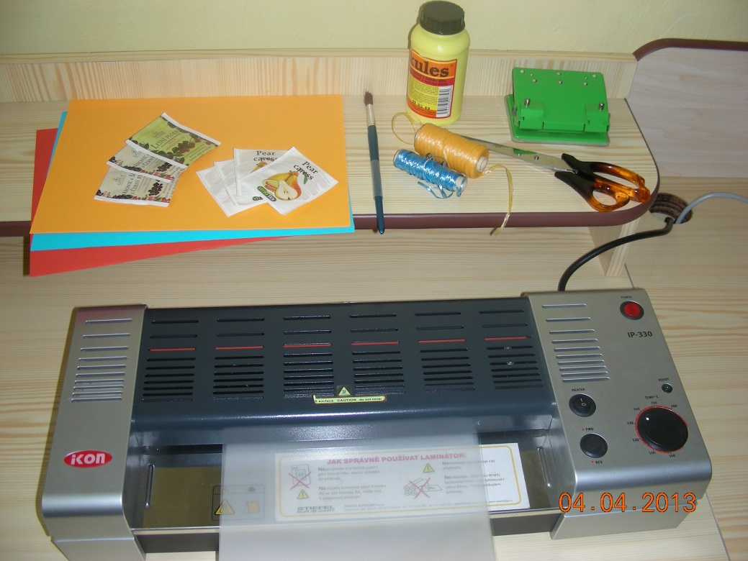

Postup výroby:

- Nejdříve si připravíme 8 barevných obalů od čajových sáčků, u kterých odstřihneme bílé okraje.

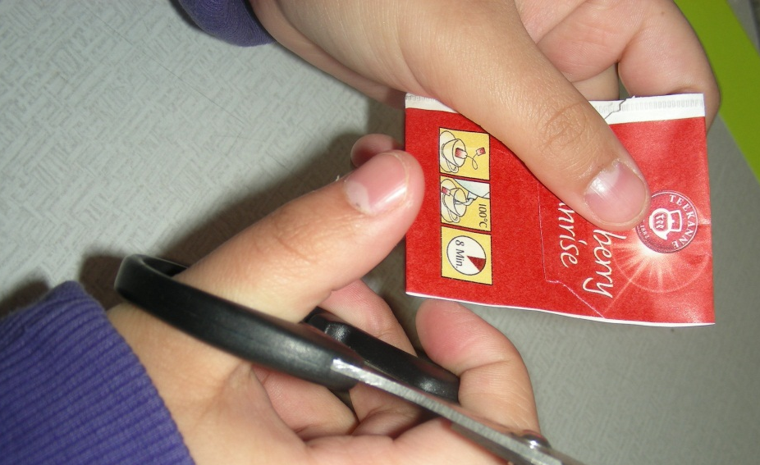
,

- Rozevřeme obal a rozstřihneme napůl, přičemž si ponecháme barevnější část.

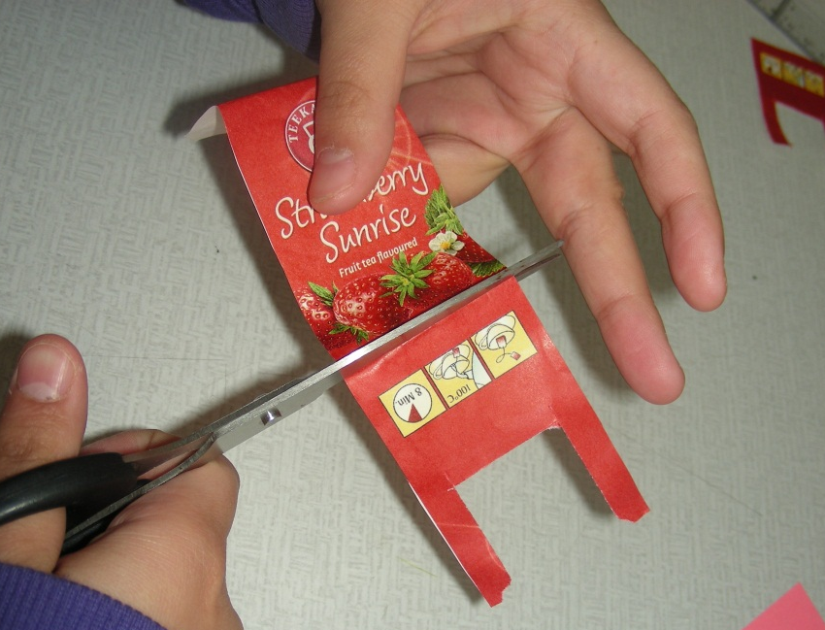

- Z obrázku vytvoříme čtverec.

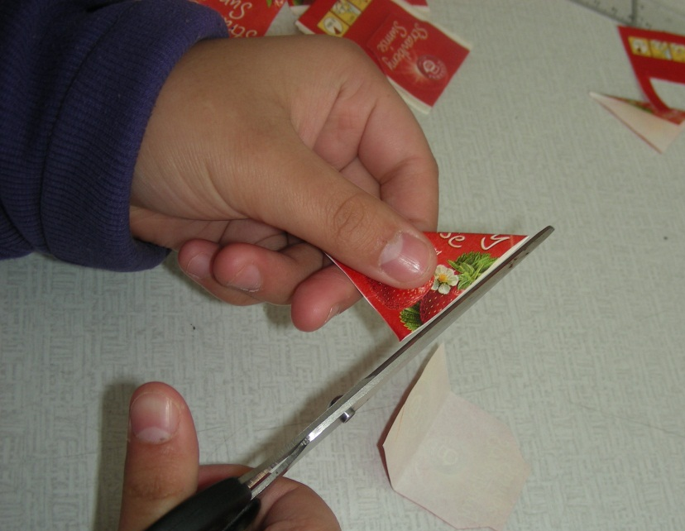

- Po úhlopříčce přehneme ještě jednou napůl do trojúhelníku.

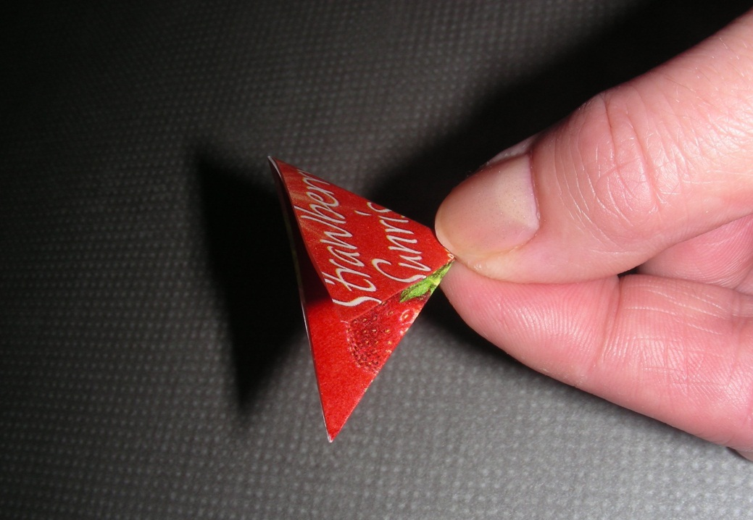

- Rozložíme na původní čtverec a přeložíme do tvaru obdélníku.

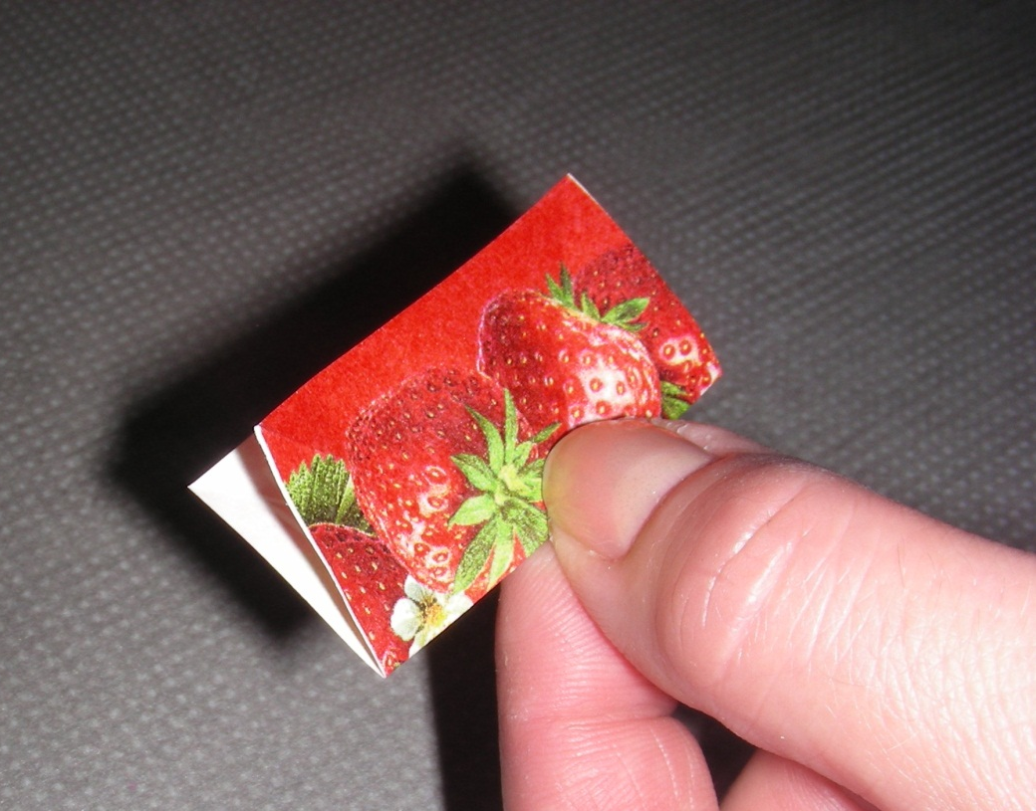

- Podle rýh prolomíme rohy dovnitř a vznikne nám trojúhelník.

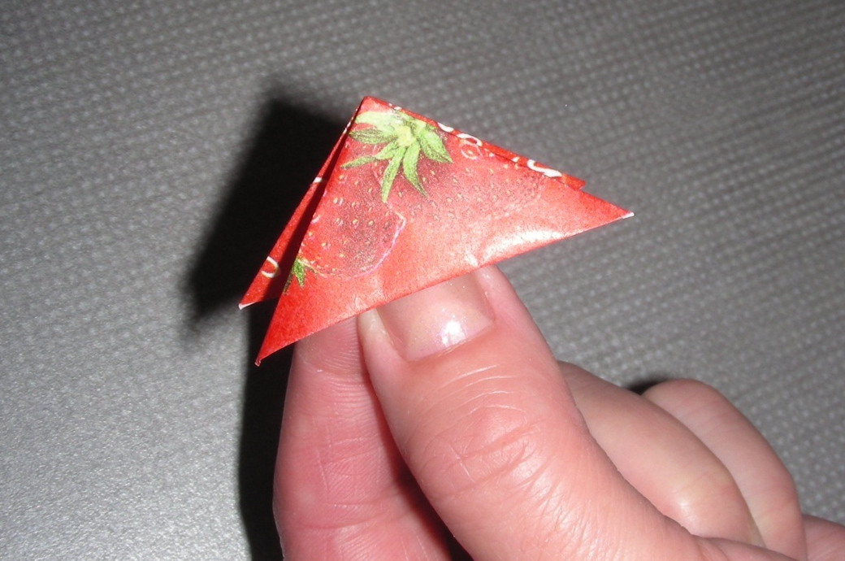

- Spodní rohy přeložíme k vrcholku a pořádně uhladíme.

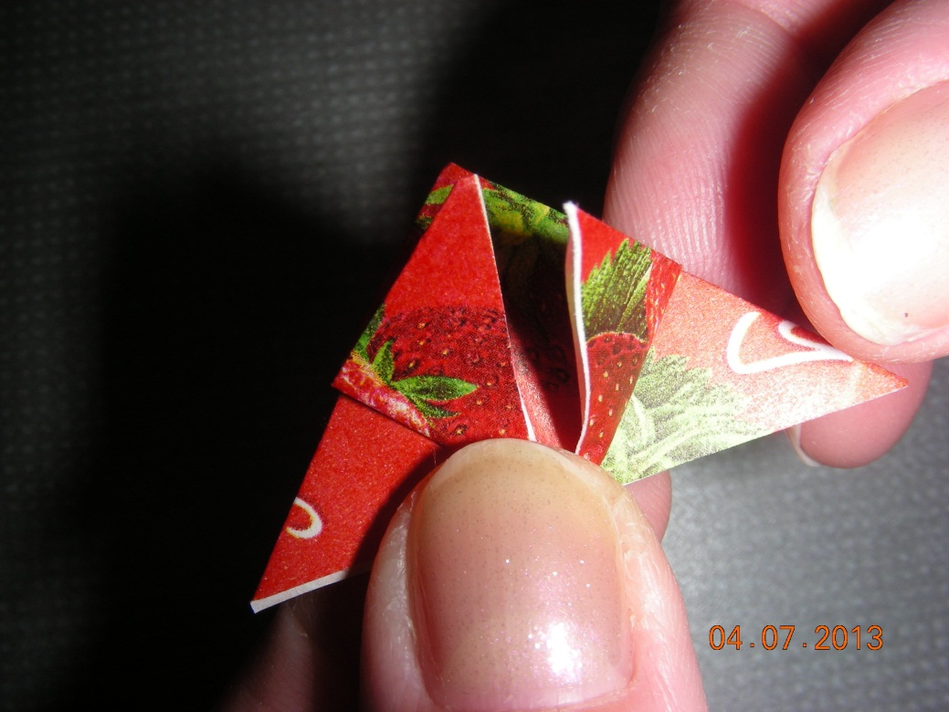

- Z barevného papíru si vystřihneme asi 5 cm široký a 12 cm dlouhý pruh.
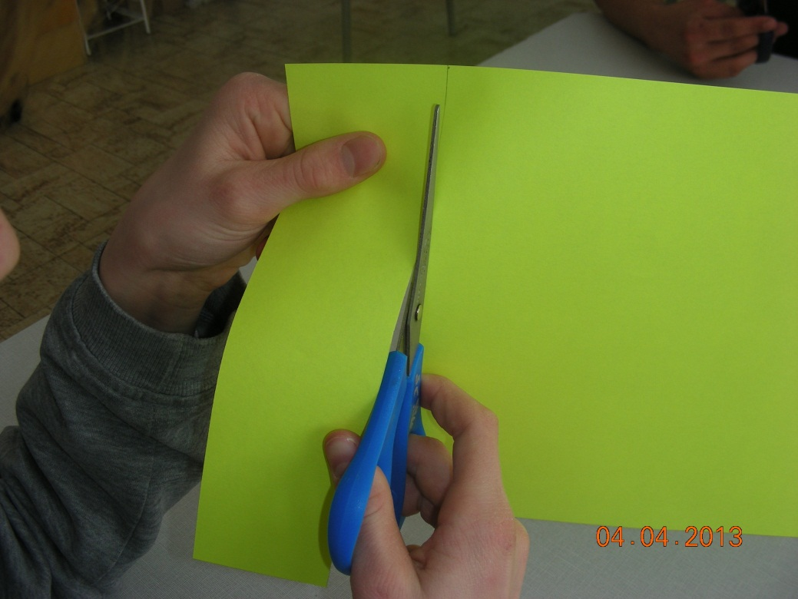

- První poskládaný trojúhelníček nalepíme asi 1 cm od horního okraje. Další trojúhelníčky vkládáme postupně do sebe, až vytvoříme rytmický vzor na záložce.
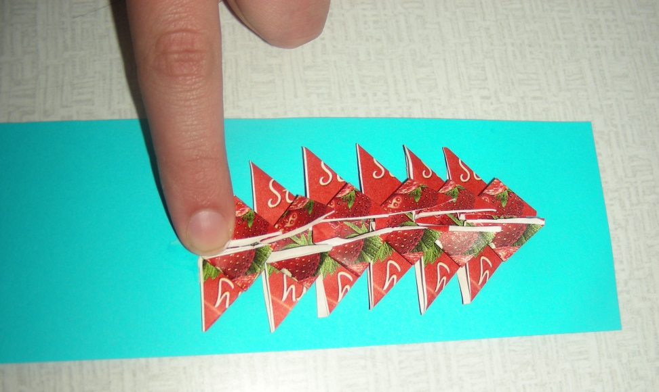

- Takto vytvořenou záložku zafóliujeme.

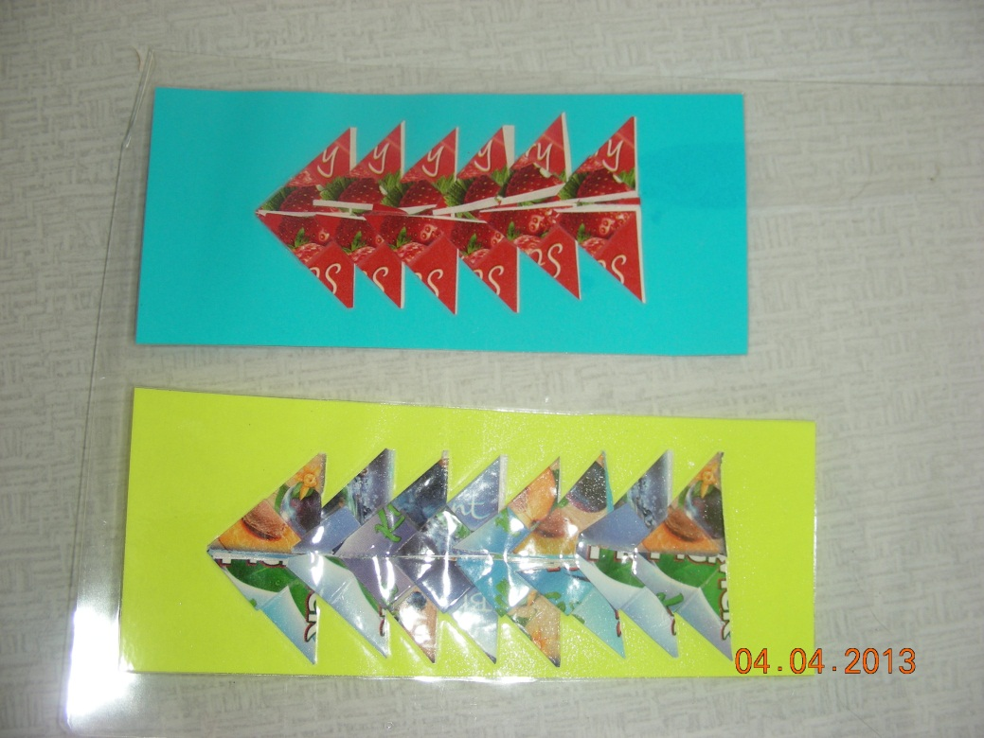

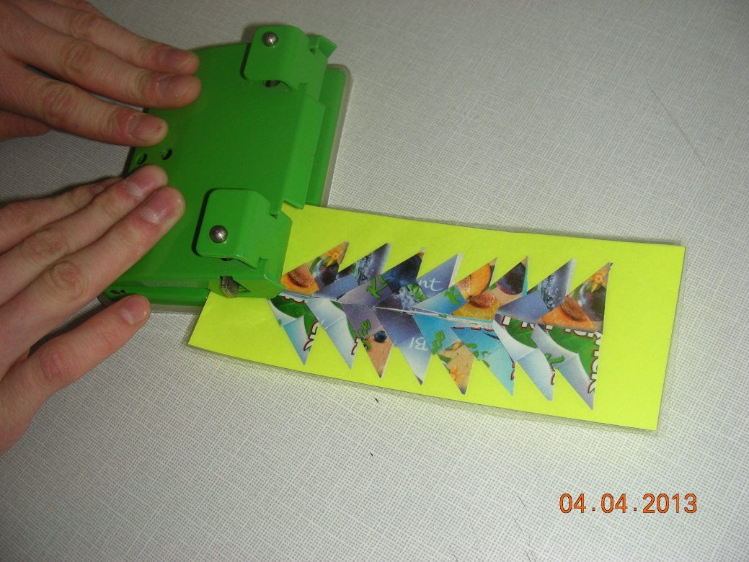
- Děrovačkou vytvoříme otvor.

- Záložku dozdobíme lýkovou mašlí.
Bude se nám hodit do každé knihy.



